
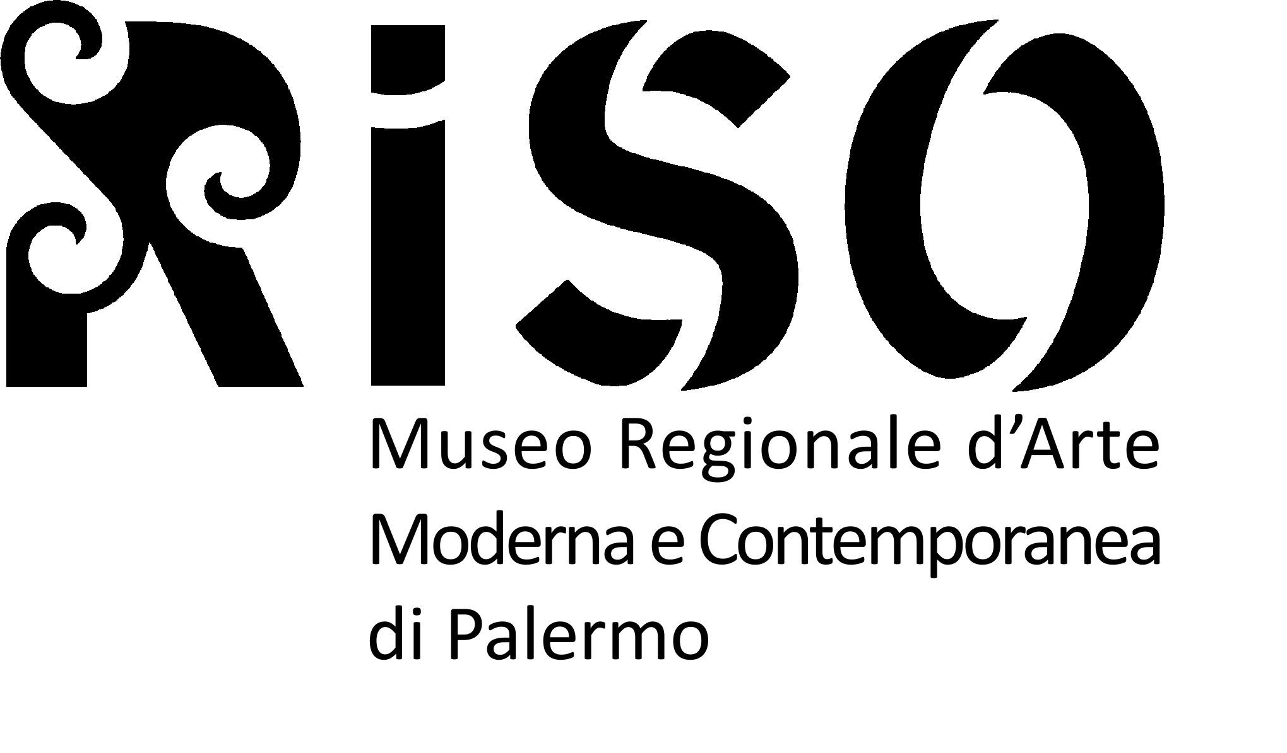
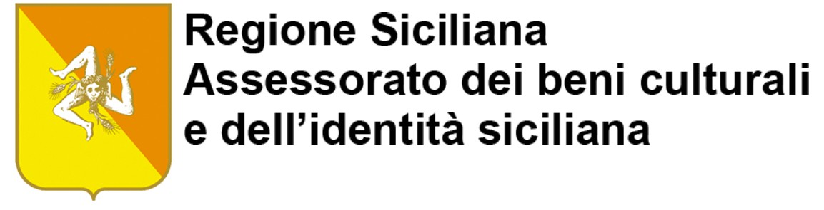
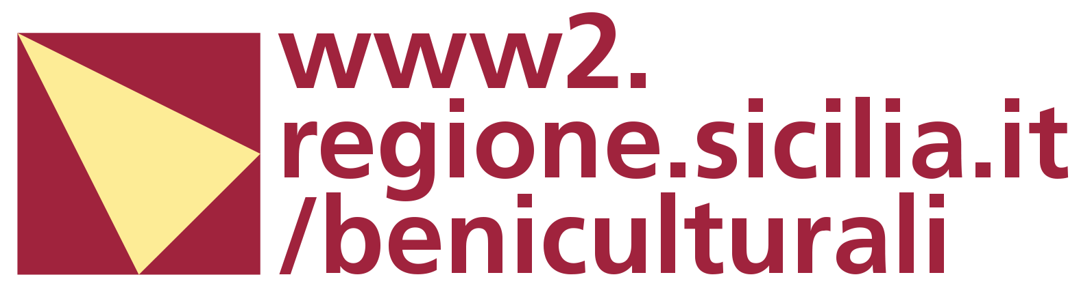

Il Museo Regionale d’Arte Moderna e Contemporanea di Palermo
presenta la mostra
Flavio Favelli, La Sicilia e altre figure

Inaugura il 27 giugno alle ore 18.00, nella sede espositiva del Real Albergo delle Povere del Museo regionale d’Arte Moderna e Contemporanea di Palermo, la mostra dell’artista Flavio Favelli, La Sicilia e altre figure, a cura di Elisa Fulco e Antonio Leone.

Sostenuta dal Dipartimento Regionale dei Beni Culturali e dell’Identità Siciliana, promossa dal Museo Riso e realizzata in collaborazione con l’Associazione Acrobazie, la mostra si compone di quattro nuclei tematici (la Rivista Sicilia,”, le insegne, gli “scarrabili”, le transenne) che raccontano il rapporto dell’artista con la città di Palermo e con la Sicilia. Una relazione particolare, scandita da numerose frequentazioni, che si è sviluppata a partire dai primi anni 2000 fino ad oggi.

La mostra è il risultato di un lavoro di recupero e di montaggio di elementi visivi prelevati da contesti differenti, che coglie e mette in scena la convivenza di “alto” e “basso” nella cultura siciliana.
Favelli, testimone partecipe di una cultura che oscilla tra il sublime e il profano, è partito dalla sua collezione personale di riviste Sicilia, con le quali ha realizzato una serie di collage, per ricercare i segni tangibili di un “estro che cova sotto le macerie”, e che ad esempio emerge negli “scarrabili” (cassoni in ferro per la raccolta dei detriti dell’edilizia) che punteggiano la città di Palermo - volutamente ridipinti con colori accesi, la cui natura sibillina rimanda all’edilizia e agli scarti - nelle insegne spente, nelle vecchie transenne in cui l’identità dell’isola si esprime negli arredi semi artigianali, nelle costruzioni improvvisate, negli assemblaggi spontanei.

L’installazione La Sicilia e altre figure, che dà il titolo alla mostra, è costituita dalle copertine incorniciate della rivista Sicilia, composta di 89 numeri, edita da Flaccovio tra gli anni Cinquanta e Ottanta del Novecento, su cui l’artista è intervenuto con assemblaggi e collages di pubblicità degli anni Settanta e Ottanta.
Prelevate da riviste di costume, cronaca e attualità, come Gente e Oggi, e riassemblate nei collages, le immagini selezionate dall’artista rintracciano corrispondenze formali tra i due vasti immaginari. L’intento è di recuperare l’attitudine “irriverente” della rivista Sicilia che, attraverso una grafica fintamente infantile, ha posto sullo stesso piano arte classica e tradizioni popolari, annullando le gerarchie e le stesse piramidi sociali che caratterizzano l’isola.
Come afferma l’artista, “nel centro storico l’arte del passato e la cassa di ferro sguaiata e scassata, spesso colma di pietriccio e spazzatura, si fondono in immagini inedite, stridenti, nuove cartoline fantasmagoriche. Sembrerebbero cose da uomini di fatica, di mondi spietati, chiatte da Stige che portano macerie e frattaglie delle pietre, cocci, muri della città e dei suoi strati”.

“ll Museo è particolarmente interessato al progetto di Flavio Favelli perché compie una operazione culturale di valore storico critico oltre che artistico” sostiene la direttrice del Museo Riso, Evelina De Castro, “esso guarda con la lente del linguaggio visivo contemporaneo di oggi, quella che fu la sintesi del contemporaneo di ieri, la rivista “Sicilia”, edita dal 1953, anno decisivo per l’arte in Sicilia, al 1982.Oggi definiremmo quell’esperimento un osservatorio sulle arti, visive, letterarie, immateriali, una forma totale di comunicazione che metteva dentro artisti, curatori, accademici, e operatori, quali galleristi, editore e amministratori della cosa pubblica della neonata Regione Siciliana. Un antefatto da cui ripartire cui Favelli dà avvio.

In linea con la sua ricerca, Favelli mescola registri differenti, decontestualizza gli oggetti d’uso portandoli dentro gli spazi museali, dando solennità ai materiali trovati in cui convivono dimensione personale e pubblica: insegne al neon dismesse e spente di negozi storici, “scarrabili”, vecchie transenne provenienti dai depositi della Casa Circondariale Calogero Di Bona - Ucciardone, delineando un originalissimo percorso per temi e figure.

La mostra La Sicilia e altre figure diventa inoltre il filo conduttore che collega tra loro istituzioni che appartengono a mondi apparentemente separati, rafforzando il legame tra museo, carcere e città, tra il dentro e il fuori. Nasce in questo contesto, l’avvio della collaborazione tra il Museo Regionale e la direzione del Carcere, partendo da una visione condivisa dell’importanza sociale dell’arte come leva di cambiamento.

In concomitanza della mostra l’artista realizzerà anche un intervento site specific per l’area verde del carcere Ucciardone. Si tratta di un “container”, trasformato in un modulo abitabile, riservato agli incontri con le famiglie delle persone detenute, frutto del workshop tenuto da Flavio Favelli in occasione del progetto Spazio Acrobazie, laboratorio produttivo e di riqualificazione attraverso la mediazione artistica, a cura di Elisa Fulco e Antonio Leone, esito di una co-progettazione tra persone detenute, operatori socio-sanitari e studenti.

Come afferma Fabio Prestopino, direttore della Casa di reclusione Ucciardone di Palermo, - “l’intervento site specific realizzato dall’artista Flavio Favelli nell’area verde della Casa di reclusione Ucciardone, frutto del progetto Spazio Acrobazie, è un ulteriore segno dell’importanza che l’Istituzione penitenziaria riserva al miglioramento dei luoghi di incontro tra persone detenute ed i familiari più stretti, tra cui in primo luogo i figli minori.
La coincidenza dell’installazione nello storico istituto di pena con l’apertura della mostra di Flavio Favelli negli spazi dell’Albergo della Povere del Museo Riso, è occasione per confermare la collaborazione tra le due istituzioni quale testimonianza della volontà di diffondere il concetto di arte come veicolo di riscatto culturale e sociale.”

ACROBAZIE
Acrobazie è un’associazione culturale che si occupa di innovazione sociale e di welfare culturale, adottando la cultura contemporanea come strategia di progettazione e di comunicazione per promuovere inclusione sociale, pari opportunità, sviluppo economico e responsabilità sociale d’impresa all’interno di istituzioni profit e no profit. Dopo essere stata partner del progetto “L’Arte della Libertà” (2019 - 2020), che si è svolto all’interno del carcere Ucciardone di Palermo, è attualmente capofila del progetto “Spazio Acrobazie. Laboratorio di produzione e di riqualificazione attraverso la mediazione artistica” (2022-2024), a cura di Elisa Fulco e Antonio Leone, promosso da Fondazione con IL SUD e Fondazione Sicilia. Acrobazie ha vinto la IX edizione del Bando Italian Council con il progetto “L’Habit Habité” dell’artista Sissi e nel 2021 la X edizione del Bando Italian Council con il progetto “The Swing of Ingustice” dell’artista Anila Rubiku, esposto nella Biennale di arte e architettura di Vierzon (settembre 2022).

INFO

Flavio Favelli
La Sicilia e altre figure

Real Albergo delle Povere
Corso Calatafimi 217, Palermo

Inaugurazione
27 giugno ore 18.00

Date mostra
28 giugno – 8 settembre 2024

Orari
da martedì a venerdì dalle 9.30 alle 18.00
Info e contatti
urp.museo.riso.bci@regione.sicilia.it
www.museoartecontemporanea.it

Ufficio stampa
Sara Zolla | Tel. 346 8457982 | press@sarazolla.com

